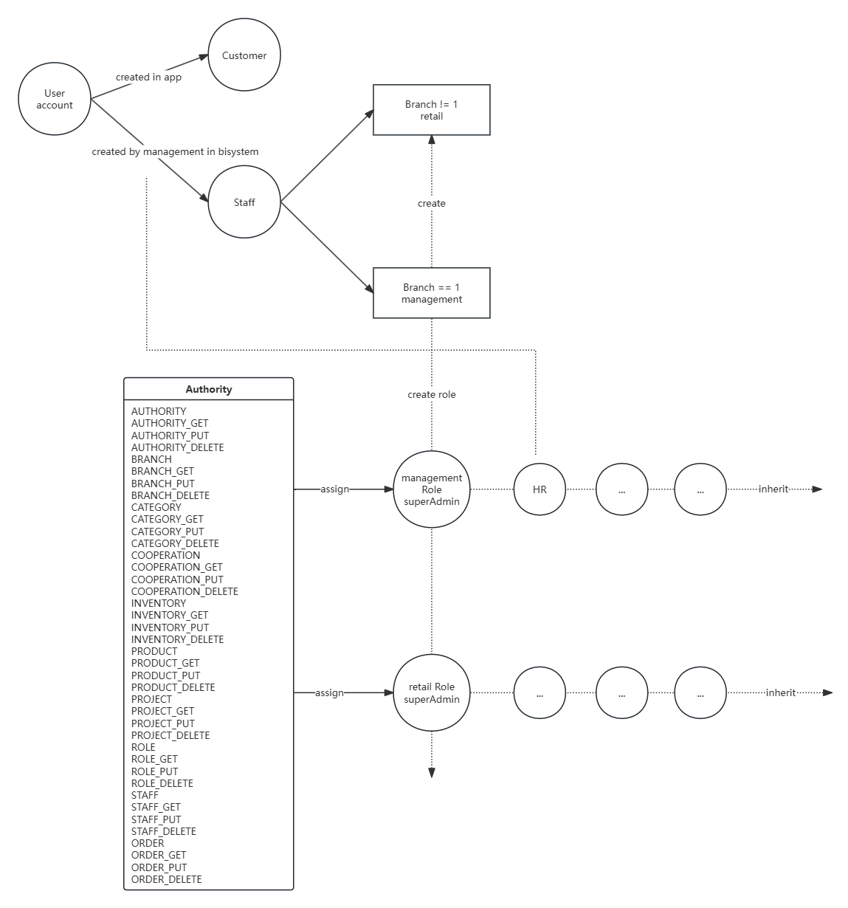

职位（Role）分为Management和Retail两大类，其中的superAdmin（Defalut，不能修改删除）具有以下权限：

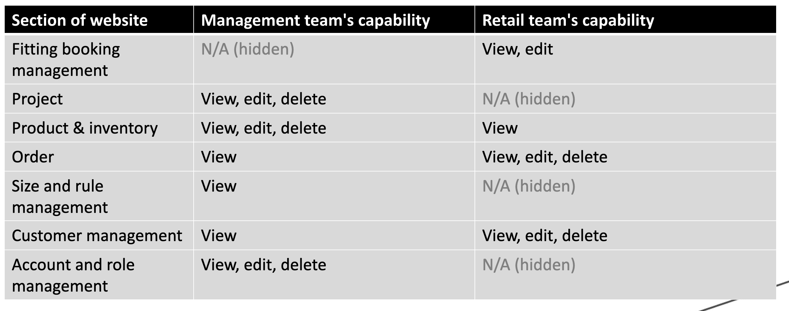

后续新增的职位（Role）的权限是继承（Inherit）自这两大类的一种，即要么是总公司（Branch id为1）的Role，要么是分店（Branch id不为1）的Role。

而总公司中继承有Account and role management权限的职位（Role），如HR，则可以进行（1）职位（Role）的创建与权限的继承式分配，（2）分店（Branch）的创建删除编辑，（3）员工（Staff）的创建并为其分配职位（Role），根据分配职位所属branch的不同，该账号会被划分至不同的Branch中。这三种操作即图中虚线部分的操作。

此时我们的账号（Account）就被分为了两类，通过创建Staff产生的账号可以登录后台管理系统（BISYSTEM），而在APP创建的账号则属于顾客账号。